

프로젝트 계획서

**컴퓨터소프트웨어공학과**

2025. 4. 26.

|  |  |
| --- | --- |
| **프로젝트 명** | RunTracker |
| **팀명** | 형해조 |

|  |  |  |
| --- | --- | --- |
| **구분** | **학번** | **이름** |
| **팀장** | **20253577** | **김명준** |
| **팀원** | **20253592** | **김경훈** |
| **20253599** | **김준형** |
| **20253629** | **이승재** |
|  |  |
| **지도교수** | | **김훈기 교수님** |

**목차**

1. 개요 3
   1. 프로젝트 배경 3
   2. 목표 및 목적 3
   3. 기대 효과 3
2. 유사 시스템 조사 4
   1. Nike Run Club 4
   2. Pokémon GO 4
   3. RunDay 5
   4. MapMyRun 5
   5. Yollo 6
3. 요구사항 정의 7
   1. 프로토타입 요구사항 정의 7
   2. 본 서비스 요구사항 정의 7
4. 공부할 분야 / 기술 조사 9
5. 개발 환경 10
6. 아키텍처 설계 12
   1. 프로토타입 아키텍처 12
   2. 본 서비스 아키텍처 15
7. 화면 설계 22
   1. 화면 설계 22
   2. UI 설계 24
8. 업무 분담 27
   1. 프로토타입 업무 분담 27
   2. 본 서비스 업무 분담 27
9. 개발 계획 28

# 개요

## 프로젝트 배경

최근 러닝이 건강과 여가 활동의 대표적인 트렌드로 자리잡으면서, 러닝을 시작하는 사람들 이 증가하고 있습니다. 그러나 초보 러너들은 러닝을 지속하는 과정에서 다음과 같은 어려 움을 겪고 있습니다.

* **적절한 코스 선택의 어려움**: 어디서 뛰어야 할지 몰라 러닝 시작이 쉽지 않음
* **자신에게 맞는 거리와 난이도 파악의 어려움**: 무리한 코스 선택으로 부상 위험 증가
* **운동 지속의 어려움**: 혼자 운동하며 동기 부여 및 습관 형성에 한계 존재

이러한 문제를 해결하기 위해, 위치 기반 추천과 커뮤니티 기능을 활용한 러닝 앱의 필요성 이 제기되었습니다.

## 목표 및 목적

본 프로젝트는 사용자의 위치 및 운동 성향 데이터를 기반으로

맞춤형 러닝 코스를 추천하고 러닝 기록을 체계적으로 관리할 수 있는 애플리케이션을 개 발하는 것을 목표로 합니다.

구체적인 목적은 다음과 같습니다.

#### 사용자의 위치와 운동 성향에 맞는 개인 맞춤형 러닝 코스 추천

#### 러닝 기록(거리, 칼로리 소모, 걸음 수 등) 분석 및 시각화 제공

#### 크루 활동을 통해 러닝 지속성과 동기 부여 지원

## 기대 효과

RunTracker를 통해 다음과 같은 효과를 기대할 수 있습니다.

#### 초보 러너부터 숙련 러너까지, 개인에게 최적화된 러닝 경험 제공

#### 위치 기반 추천으로 러닝 코스 탐색 시간 단축

#### 크루 기능으로 지속적인 러닝 습관 형성 지원

#### 러닝 데이터를 체계적으로 기록, 분석하여 운동 성과 향상 유도

# 유사 시스템 조사

## Nike Run Club

### (a) 개요

Nike Run Club은 러너들의 기록을 관리하고, 목표 설정 및 맞춤형 코칭을 제공하는 러닝 앱입니다.

### (b) 주요 기능

#### 러닝 기록 관리

#### 실시간 러닝(지도)

#### 글로벌 챌린지

#### 실시간 위치 공유

#### 보이스 코칭

## Pokémon GO

### (a) 개요

Pokémon GO는 증강 현실(AR) 기술을 활용하여 현실 세계를 배경으로 포켓몬을 수집하는 모바일 게임입니다.

### (b) 주요 기능

#### 루트 생성/공유

#### 루트 완주 보상

#### 게임 요소 중심

#### 루트 시각화

#### 주변 루트 추천

## RunDay

### (a) 개요

RunDay는 국내 사용자를 대상으로 한국어 음성 가이드 를 지원하는 러닝 앱으로, 감성적 보이스 코칭과 실제 러닝 코스를 결합한 러닝 경험을 제공합니다.

### (b) 주요 기능

#### 러닝 기록 관리

#### 실시간 러닝(지도)

#### 한국어 트레이너 코치

#### 사진 인증샷 공유

#### 실시간 비대면 마라톤

## MapMyRun

### (a) 개요

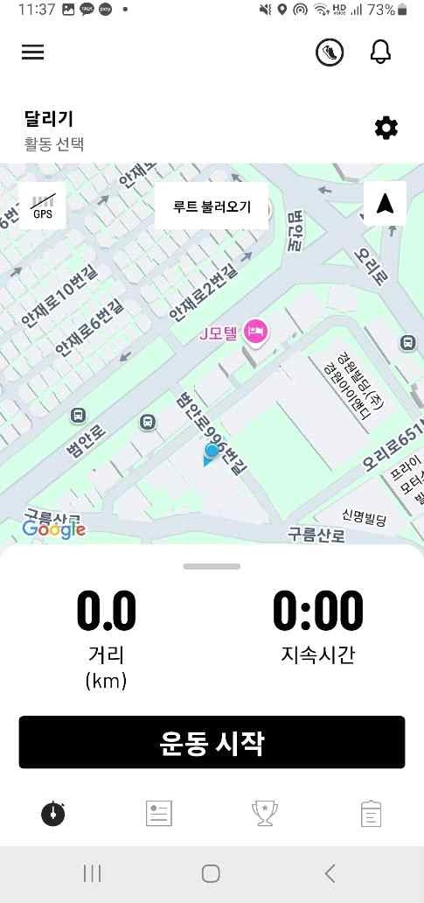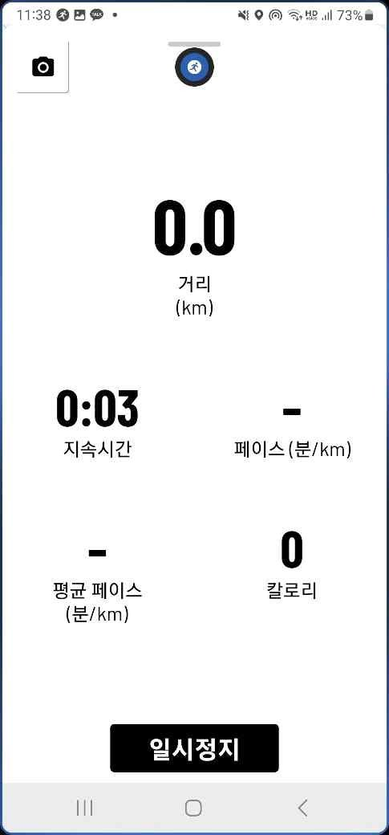

MapMyRun은 경로 설계 및 공유에 특화된 러닝 앱으로, 다 양한 운동 기록 및 웨어러블 기기와의 연동 기능을 제공한 다.

### (b) 주요 기능

#### 러닝 기록 관리

#### 실시간 위치 공유

#### 경로 설계/공유

#### 트레이닝 플랜 제공

#### 신발 센서 연동

## Yollo

### (a) 개요

Yollo는 사용자 주변의 추천 루트 제공 및 커뮤니티 기반 운동 경험을 지원하는 모바일 위치 기반 운동 앱이다.

### (b) 주요 기능

#### 러닝 기록 관리

#### 소셜 약속 기능

#### 그룹 챌린지

#### 데이팅/팔로우/채팅 제공

#### 음성 코치

# 요구사항 정의

## 프로토타입 요구사항 정의

### 기능적 요구사항

### 코스 생성

▷ 사용자가 코스를 직접 뛰어서 생성할 수 있다.

▷ 코스에는 거리, 난이도, 왕복 여부, 시작점 좌표, 경로 좌표가 포함된다.

### 코스 조회

▷ 사용자의 현재 위치를 기반으로 반경 Nkm 이내의 코스를 조회할 수 있다.

▷ 주변 코스를 거리순, 난이도순으로 정렬할 수 있다.

### 러닝 기록 저장

▷ 사용자가 선택한 코스에 대해 러닝을 시작하고, 종료할 수 있다.

▷ 러닝 기록(소모 칼로리, 이동 거리, 소요 시간, 걸음 수)을 저장한다.

### 러닝 기록 조회

▷ 사용자는 본인의 러닝 기록을 리스트로 조회할 수 있다.

▷ 기록 상세보기(코스명, 러닝 일시, 칼로리, 거리, 걸음수)를 제공한다.

### 비기능적 요구사항

#### 간단한 인증

▷ 프로토타입 단계에서는 회원가입/로그인 없이 임시 사용자로 사용 가능.

#### 성능

▷ 프로토타입 단계에서는 성능은 판단하지 않는다.

#### 데이터베이스

▷ MySQL을 사용하여 코스, 기록 데이터를 저장.

#### 배포 및 환경

▷ Docker Compose를 이용하여 AWS EC2에 Spring Boot 서버와 MySQL을 구성.

## 본 서비스 요구사항 정의

### 기능적 요구사항

### 회원가입 및 로그인

▷ OAuth 소셜 로그인(카카오)을 지원한다.

### 코스 생성

▷ 사용자가 코스를 직접 뛰어서 생성할 수 있다.

▷ 코스에는 거리, 난이도, 왕복 여부, 시작점 좌표, 경로 좌표가 포함된다.

* + - * + AI가 요구(예: 강아지 닮은 코스 등)에 맞게 코스를 생성할 수 있다.

### 러닝 코스 추천

▷ 사용자의 선호 거리, 난이도 기반 개인 맞춤 추천 알고리즘을 적용한다.

### 코스 조회 및 필터링

▷ 사용자의 현재 위치를 기반으로 반경 Nkm 이내의 코스를 조회할 수 있다.

▷ 주변 코스를 거리순, 난이도순으로 정렬할 수 있다.

▷ 거리, 난이도, 지역 필터링 기능 제공.

### 러닝 기록 관리

▷ 기록(거리, 시간, 칼로리, 걸음 수 등)을 저장하고, 리스트 및 상세 정보로 조회할 수 있 다.

▷ 코스를 선택하여 러닝을 시작하고 종료할 수 있다.

▷ 러닝 중 실시간 경로 저장, 페이스 기록, 실시간 칼로리 소모 추정.

### 크루 기능

▷ 사용자는 크루를 생성하거나 가입할 수 있으며, 크루별 게시판, 모임 일정 관리 가능.

▷ 크루장, 운영자, 크루원으로 구성.

### 랭킹 기능

▷ 주별 크루 랭킹 시스템(기준: 총 거리, 난이도) 제공.

### 개인 통계 제공

▷ 월별, 주별 러닝 기록 통계 시각화 (예: 총 거리, 평균 속도, 총 칼로리 등).

### 알림 기능

▷ 러닝 완료 및 크루 일정 알림 기능 제공.

### 프로필 수정

▷ 사용자는 닉네임, 자기소개, 선호 러닝 성향(지역, 난이도 등)을 수정할 수 있다.

### 관리자 기능

▷ 코스 데이터 관리, 사용자 관리, 신고 처리 등

### 비기능적 요구사항

#### 보안

▷ JWT 기반 인증 및 인가 적용.

▷ 민감정보 암호화 저장.

#### 성능

▷ API 응답시간 5초 이내.

#### 데이터베이스

▷ MySQL을 사용하여 데이터를 저장.

#### 배포 및 환경

▷ Docker Compose를 이용하여 AWS EC2에 Spring Boot 서버와 MySQL을 구성.

▷ AWS S3를 사용하여 파일을 관리.

▷ Nginx, Certbot을 이용한 HTTPS 인증서 자동 갱신.

# 공부할 분야 / 기술 조사

|  |  |
| --- | --- |
| **분야** | **기술** |
| **모바일 헬스 플랫폼 연동** | Apple HealthKit, Google Health Connect |
| **크로스 플랫폼 앱 개발** | React Native |
| **지도 연동 및 안내** | GoogleMap API |
| **러닝 데이터 시각화** | Recharts, Victory |
| **푸시 알림** | Firebase Cloud Messaging |
| **WAS** | Spring Boot |
| **인증/인가** | Oauth 2.0, JWT, Spring Security |
| **데이터베이스** | MySQL |
| **파일 업로드/처리** | AWS S3 |
| **AI 추천 시스템** | Python, Tensorflow, PyTorch |
| **배포 및 운영** | Docker, AWS EC2 |
| **CI/CD** | Git Action |
| **형상 관리** | Git |

# 개발 환경

* 1. **사용 기술 스택**

|  |  |
| --- | --- |
| **영역** | **기술** |
| **프론트엔드** | React Native, JavaScript |
| **백엔드** | Spring Boot, Spring Security, JWT, OAuth 2.0 |
| **모바일 헬스 연동** | Apple HealthKit, Google Health Connect |
| **지도/위치** | Google Maps API |
| **데이터 시각화** | Recharts, Victory |
| **알림** | Firebase Cloud Messaging (FCM) |
| **데이터베이스** | MySQL |
| **파일 저장소** | AWS S3 |
| **AI** | Python, Tensorflow, PyTorch |
| **배포 인프라** | Docker, AWS EC2, Nginx, Certbot |
| **CI/CD** | GitHub Actions |
| **형상 관리** | Git, Github |

* 1. **개발 도구**

|  |  |
| --- | --- |
| **종류** | **도구** |
| **IDE** | IntelliJ IDEA (백엔드), Visual Studio Code (프론트, AI) |
| **형상관리 도구** | Git + GitHub |
| **API 테스트** | Postman |
| **DB 관리 도구** | DBeaver, MySQL Workbench |
| **협업 도구** | Discord |

* 1. **운영 환경 및 배포 구조**
* 배포 대상 서버: AWS EC2 (Ubuntu 기반 인스턴스 사용)
* 웹 서버 / 인증서: Nginx + Certbot (Let's Encrypt)
* Docker Compose를 활용하여 다음 서비스를 컨테이너화

▷ Spring Boot (WAS)

▷ Nginx (웹 프록시 및 SSL 처리)

▷ MySQL (데이터베이스)

* 도메인 연결(Freenom) 및 SSL 인증서 자동 갱신 구성
  1. **플랫폼 지원**

|  |  |
| --- | --- |
| **플랫폼** | **비고** |
| **Android** | React Native + Google Health Connect 연동 |
| **iOS** | React Native + Apple HealthKit 연동 |

# 아키텍처 설계

## 프로토타입 아키텍처

### 시스템 구성도

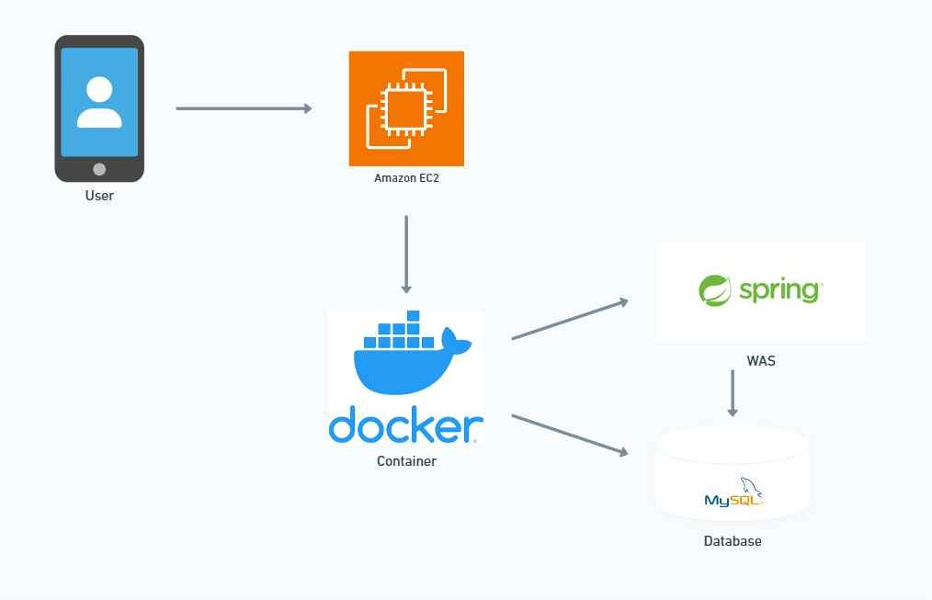

* + - * 최소 구조로 구현
      * 지도 기반 코스 생성, 기록 저장만 처리
      * 로그인/회원가입 없음
      * 인증/인가 없음

### 유스케이스 다이어그램

### 프로토타입 사용자 메뉴얼

### 코스 생성 및 시작 -> 기록 저장

설명: 사용자가 직접 경로를 뛰어서 생성합니다. 절차:

* 1. 자유 러닝을 선택
  2. 러닝 시작
  3. 종료하면 코스 정보(이름, 왕복 여부, 난이도 등)을 입력 후 저장

### 코스 선택 및 시작 -> 기록 저장

설명: 사용자가 이미 있는 코스로 러닝을 시작합니다. 절차:

* 1. 지도에서 주변에 있는 코스를 선택
  2. 출발점에 도착 후 러닝 시작
  3. 러닝 종료 후 자동으로 거리, 시간, 칼로리 등 저장

### 코스 조회

설명: 코스를 조회할 수 있습니다. 절차:

* 1. 코스 조회 버튼 클릭
  2. 사용자의 요구(지역, 난이도, 거리 등)에 맞게 필터링을 거쳐 목록 확인
  3. 코스 클릭 시 상세 경로와 정보 표시

### 기록 조회

설명: 사용자 러닝 기록을 날짜별 또는 코스별로 확인할 수 있습니다. 절차:

* 1. 기록 탭 클릭
  2. 최근순으로 기록 목록 확인
  3. 기록 클릭하면 상세 보기
  4. 또는 코스를 선택하여 코스별 기록 필터링

### DB 설계

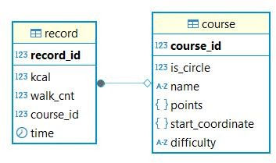

### 테이블 정의서

* + - * course 테이블

|  |  |  |  |  |  |
| --- | --- | --- | --- | --- | --- |
| **컬럼명** | **타입** | **PK** | **FK** | **Not Null** | **설명** |
| course_id | INT | O |  | O | 코스 고유 ID |
| is_circle | BOOLEAN |  |  | O | 왕복 유무 |
| name | VARCHAR |  |  | O | 코스 이름 |
| points | JSON/text |  |  | O | 경로 좌표 |
| start_coordinate | JSON/text |  |  | O | 시작 지점 좌표 |
| difficulty | VARCHAR |  |  | O | 코스 난이도 |

* + - * record 테이블

|  |  |  |  |  |  |
| --- | --- | --- | --- | --- | --- |
| **컬럼명** | **타입** | **PK** | **FK** | **Not Null** | **설명** |
| record_id | INT | O |  | O | 기록 고유 ID |
| kcal | INT |  |  | O | 소비 칼로리 |
| walk_cnt | INT |  |  | O | 걸음 수 |
| course_id | INT |  | O | O | 연관된 코스 ID |
| time | TIME |  |  | O | 소요 시간 |

## 본 서비스 아키텍처

### 화면 흐름도

1. 메인 흐름도

2. 홈 탭(러닝화면 흐름도)

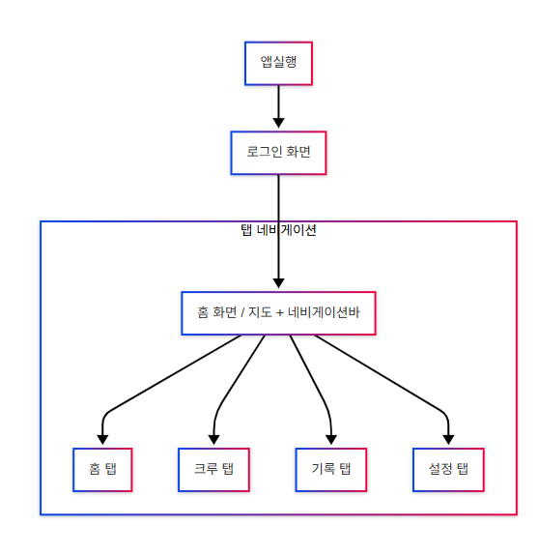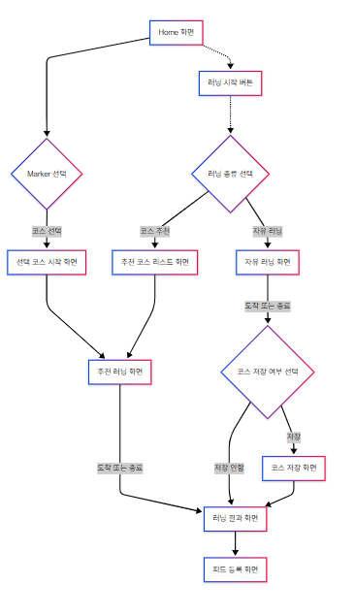

**3. 설정탭 흐름도**

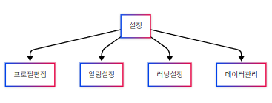

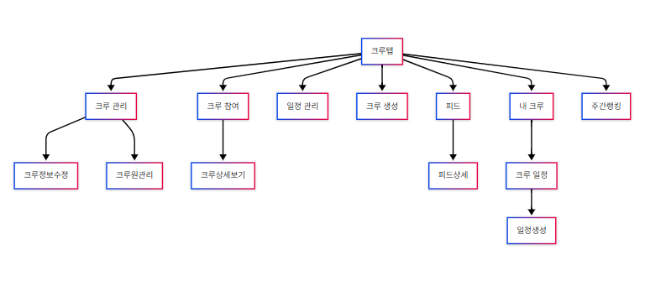

4.크루탭 흐름도

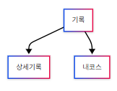

5.기록탭 흐름도

### 구조 설계

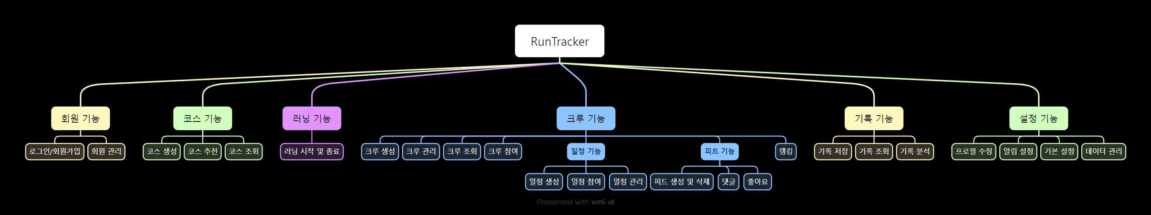

### 시스템 구성도

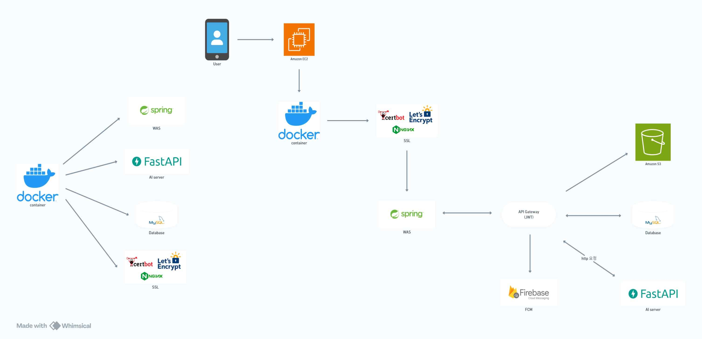

* + - * EC2 내부에서 Ngnix + Certbot이 HTTPS 요청을 HTTP로 변환
      * JWT 토큰을 통해 사용자 인증/인가를 처리
      * Fast API를 사용하여 AI 내부 서버를 통해 Spring과 통신
      * Spring 서버가 FCM 서버에 HTTP 요청을 보내어 모바일 푸시 알림을 전송
      * 사용자가 업로드한 이미지나 파일은 Amazon S3에 업로드(Presigned URL)

### 유스케이스 다이어그램

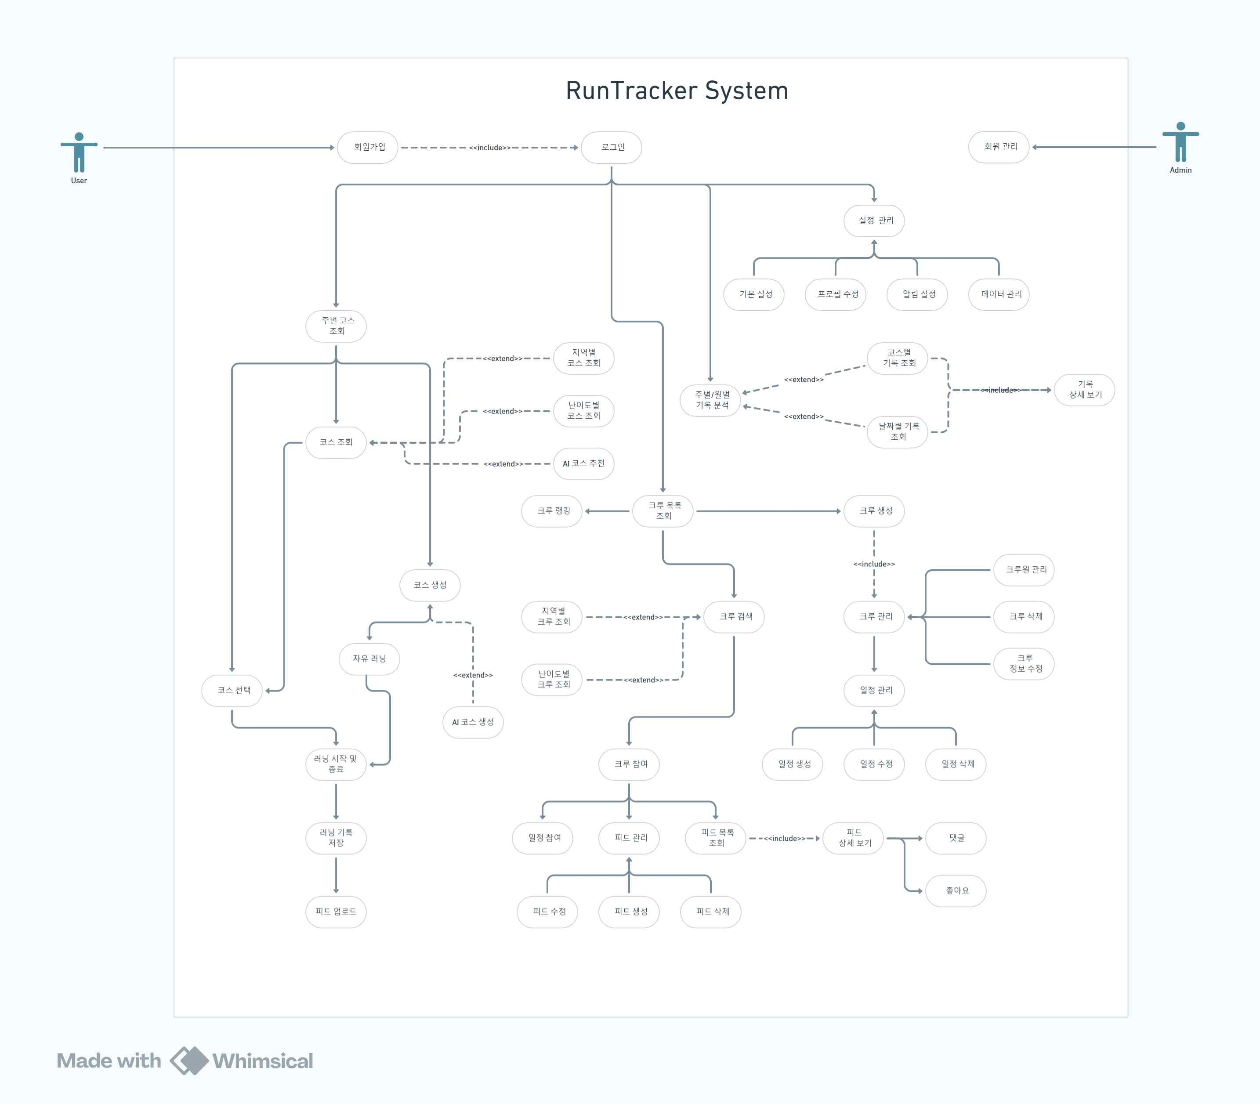

### DB 설계

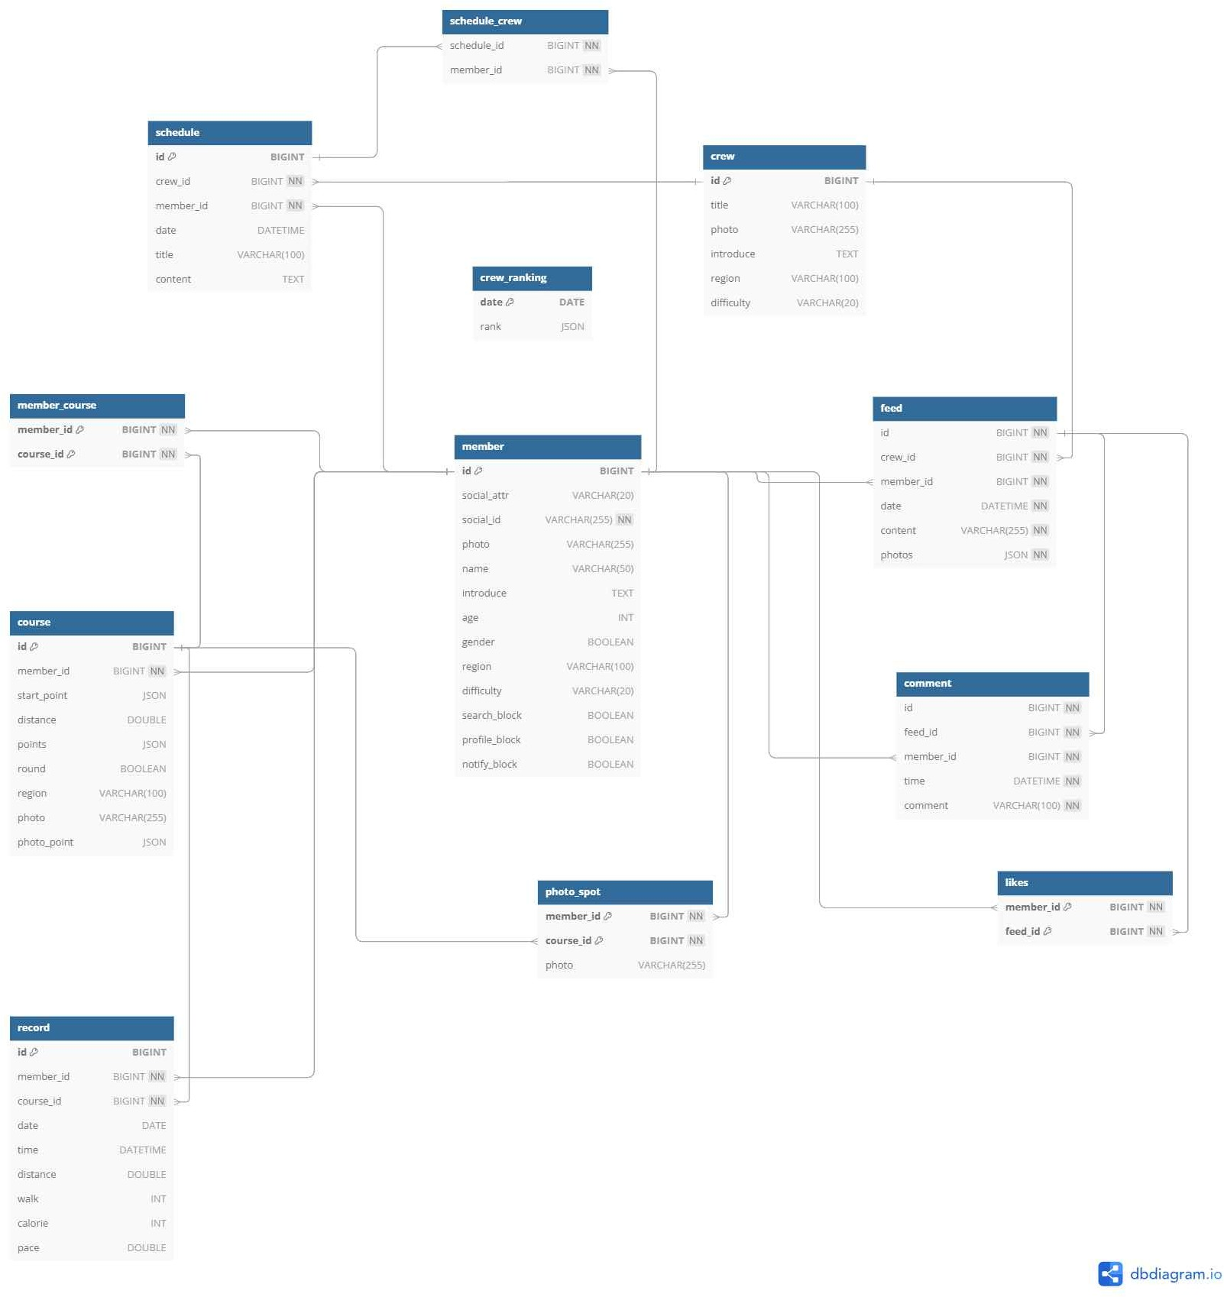

### 테이블 정의서

* + - * member 테이블

|  |  |  |  |  |  |
| --- | --- | --- | --- | --- | --- |
| **컬럼명** | **타입** | **PK** | **FK** | **Not Null** | **설명** |
| member_id | INT | O |  | O | 회원 고유 ID |
| social_attr | VARCHAR(20) |  |  | O | 왕복 유무 |
| social_id | VARCHAR(255) |  |  | O | UNIQUE  소셜 로그인 고유 ID |
| photo | VARCHAR(255) |  |  |  | 프로필 사진 URL |
| name | VARCHAR(50) |  |  | O | 회원 이름 |
| introduce | TEXT |  |  |  | 자기 소개 |
| age | INT |  |  |  | 나이 |
| gender | BOOLEAN |  |  |  | 성별 |
| region | VARCHAR(100) |  |  |  | 지역 |
| difficulty | VARCHAR(20) |  |  | O | 선호 난이도 |
| search_block | BOOLEAN |  |  |  | DEFAULT FALSE  검색 허용 여부 |
| profile_block | BOOLEAN |  |  |  | DEFAULT FALSE  프로필 공개 여부 |
| notify_blcok | BOOLEAN |  |  |  | DEFAULT FALSE  알림 허용 여부 |

* + - * course 테이블

|  |  |  |  |  |  |
| --- | --- | --- | --- | --- | --- |
| **컬럼명** | **타입** | **PK** | **FK** | **Not Null** | **설명** |
| id | INT | O |  | O | 코스 고유 ID |
| member_id | INT |  | O | O | 코스 생성자 ID |
| start_coordinate | JSON/text |  |  | O | 시작 지점 좌표 |
| points | JSON/text |  |  | O | 경로 좌표 |
| distance | DOUBLE |  |  | O | 코스 거리 |
| round | BOOLEAN |  |  | O | 왕복 여부 |
| region | VARCHAR(100) |  |  | O | 지역 |
| photo | VARCHAR(255) |  |  |  | 대표 사진 URL |
| photo_point | JSON/text |  |  | O | 포토 스팟 좌표 |

* + - * member_course 테이블

|  |  |  |  |  |  |
| --- | --- | --- | --- | --- | --- |
| **컬럼명** | **타입** | **PK** | **FK** | **Not Null** | **설명** |
| member_id | INT | O | O | O | 코스 ID |
| course_id | INT | O | O | O | 회원 ID |

* + - * record 테이블

|  |  |  |  |  |  |
| --- | --- | --- | --- | --- | --- |
| **컬럼명** | **타입** | **PK** | **FK** | **Not Null** | **설명** |
| id | INT | O |  | O | 기록 고유 ID |
| member_id | INT |  | O | O | 회원 ID |
| course_id | INT |  | O | O | 코스 ID |
| date | DATE |  |  | O | 러닝 일자 |
| time | DATETIME |  |  | O | 러닝 시간 |
| distance | DOUBLE |  |  | O | 이동 거리 |
| walk | INT |  |  | O | 걸음 수 |
| calorie | INT |  |  | O | 소모 칼로리 |
| pace | DOUBLE |  |  | O | 페이스 |

* + - * photo_spot 테이블

|  |  |  |  |  |  |
| --- | --- | --- | --- | --- | --- |
| **컬럼명** | **타입** | **PK** | **FK** | **Not Null** | **설명** |
| member_id | INT | O | O | O | 코스 ID |
| course_id | INT | O | O | O | 회원 ID |
| photo | VARCHAR(255) |  |  |  | 사진 URL |

* + - * crew 테이블

|  |  |  |  |  |  |
| --- | --- | --- | --- | --- | --- |
| **컬럼명** | **타입** | **PK** | **FK** | **Not Null** | **설명** |
| id | INT | O |  | O | 크루 고유 ID |
| title | VARCHAR(100) |  |  | O | 크루 제목 |
| photo | VARCHAR(255) |  |  |  | 크루 대표 이미지 URL |
| introduce | TEXT |  |  |  | 크루 소개 |
| region | VARCHAR(100) |  |  |  | 활동 지역 |
| difficulty | VARCHAR(20) |  |  | O | 선호 난이도 |

* + - * schedule 테이블

|  |  |  |  |  |  |
| --- | --- | --- | --- | --- | --- |
| **컬럼명** | **타입** | **PK** | **FK** | **Not Null** | **설명** |
| id | INT | O |  | O | 일정 고유 ID |
| crew_id | INT |  | O | O | 크루 ID |
| member_id | INT |  | O | O | 작성자 ID |
| date | DATETIME |  |  | O | 일정 날짜 |
| title | VARCHAR(100) |  |  | O | 일정 제목 |
| content | TEXT |  |  |  | 일정 내용 |

* + - * schedule_crew 테이블

|  |  |  |  |  |  |
| --- | --- | --- | --- | --- | --- |
| **컬럼명** | **타입** | **PK** | **FK** | **Not Null** | **설명** |
| schedule_id | INT | O | O | O | 일정 ID |
| member_id | INT | O | O | O | 회원 ID |

* + - * crew_ranking 테이블

|  |  |  |  |  |  |
| --- | --- | --- | --- | --- | --- |
| **컬럼명** | **타입** | **PK** | **FK** | **Not Null** | **설명** |
| date | DATE | O |  | O | 랭킹 날짜(주 단위) |
| rank | JSON/text |  |  | O | 랭킹 정보 |

* + - * feed 테이블

|  |  |  |  |  |  |
| --- | --- | --- | --- | --- | --- |
| **컬럼명** | **타입** | **PK** | **FK** | **Not Null** | **설명** |
| id | INT | O |  | O | 피드 고유 ID |
| crew_id | INT |  | O | O | 크루 ID |
| member_id | INT |  | O | O | 작성자 ID |
| date | DATETIME |  |  | O | 작성 날짜 |
| content | VARCHAR(255) |  |  | O | 내용 |
| photos | JSON/text |  |  | O | 사진 |

* + - * comment 테이블

|  |  |  |  |  |  |
| --- | --- | --- | --- | --- | --- |
| **컬럼명** | **타입** | **PK** | **FK** | **Not Null** | **설명** |
| id | INT | O |  | O | 댓글 고유 ID |
| feed_id | INT |  | O | O | 피드 ID |
| member_id | INT |  | O | O | 작성자 ID |
| time | DATETIME |  |  | O | 작성 시간 |
| comment | VARCHAR(100) |  |  | O | 내용 |

* + - * likes 테이블

|  |  |  |  |  |  |
| --- | --- | --- | --- | --- | --- |
| **컬럼명** | **타입** | **PK** | **FK** | **Not Null** | **설명** |
| feed_id | INT | O | O | O | 피드 ID |
| member_id | INT | O | O | O | 회원 ID |

# 7. 화면 설계

## 화면 설계

|  |  |  |  |  |
| --- | --- | --- | --- | --- |
| **1Depth** | **2Depth** | **3Depth** | **4Depth** | **Descriotion** |
| **스플래쉬** |  |  |  | **어플리케이션 시작하면 표현되는 화면** |
| **로그인** |  |  |  | **로그인할 수 있는 화면** |
| **Home** |  |  |  | **Home(지도) 및 네비게이션** |
| **코스추천** |  |  | **코스 선택 화면** |
| **코스추천** | **코스러닝화면** |  | **추천코스 러닝화면** |
| **코스추천** | **코스러닝화면** | **기록저장** | **기록 저장** |
| **코스추천** | **코스러닝화면** | **피드등록** | **기록 저장 -> 피드등록** |
| **자유러닝화면** |  |  | **자유러닝 러닝화면** |
| **자유러닝화면** | **코스저장** |  | **자유러닝 코스 저장 화면** |
| **자유러닝화면** | **코스저장** | **기록저장** | **공통화면** |
| **자유러닝화면** | **코스저장** | **피드등록** | **공통화면** |
| **크루탭** |  |  |  | **크루 화면** |
| **내 크루** |  |  | **가입한 크루 확인화면** |
| **내 크루** | **크루 일정** |  | **크루 일정 확인 화면** |
| **내 크루** | **크루 일정** | **일정추가** | **러닝 일정 추가 화면** |
| **크루 관리** |  |  | **크루 관리 화면** |
| **크루 관리** | **크루정보수정** |  | **크루 정보 수정화면** |
| **크루 관리** | **크루원관리** |  | **크루원 관리 화면** |
| **일정 관리** |  |  | **일정 관리 화면** |
| **크루 생성** |  |  | **크루 생성 화면** |
| **크루 참여** |  |  | **크루 참여 화면** |
| **크루 참여** | **크루상세보기** |  | **크루 상세 화면** |
| **피드** |  |  | **전체 피드 확인화면** |
| **피드** | **피드상세** |  | **피드 상세 및 댓글 작성 화면** |
| **주간랭킹** |  |  | **크루 주간 랭킹 화면** |
| **기록** |  |  |  | **주간/월간 러닝 기록 요약 화면** |
| **상세기록** |  |  | **날짜별 / 코스별 살세 기록 보는 화면** |
| **내코스** |  |  | **저장한 코스 확인** |
| **설정** |  |  |  | **환경 설정 화면** |
| **프로필편집** |  |  | **프로필 편집 화면** |
| **알림설정** |  |  | **알림 설정 화면** |
| **러닝설정** |  |  | **러닝기본 설정 화면** |
| **데이터관리** |  |  | **데이터 관리 화면** |

## UI 설계

## 로그인

## 

## Home

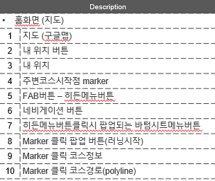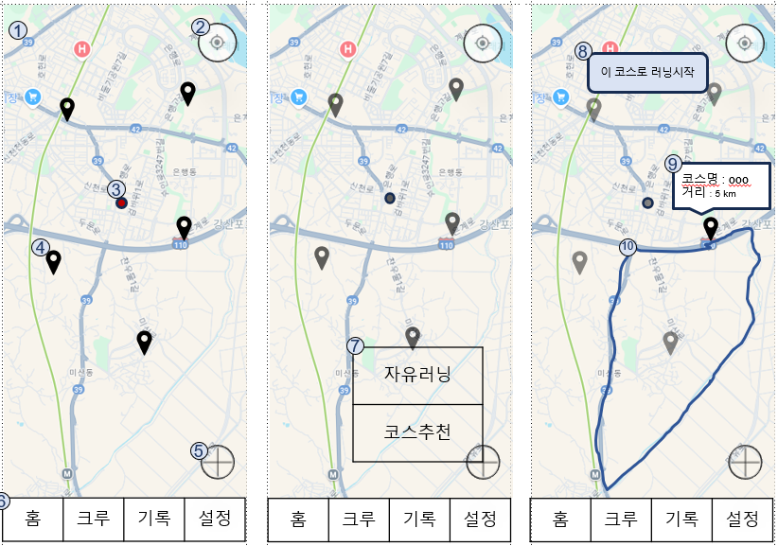

**코스추천, 코스러닝화면**

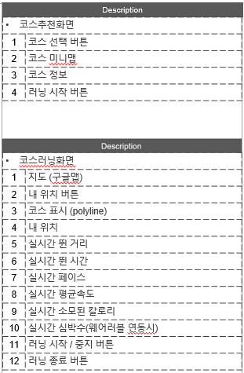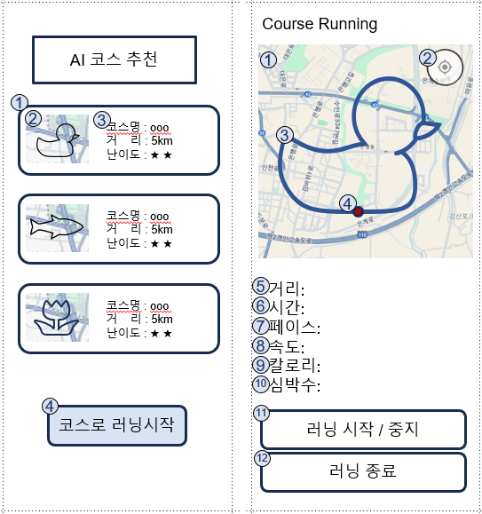

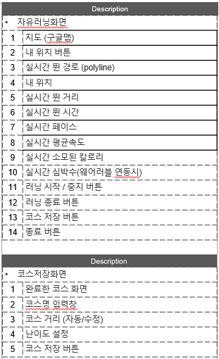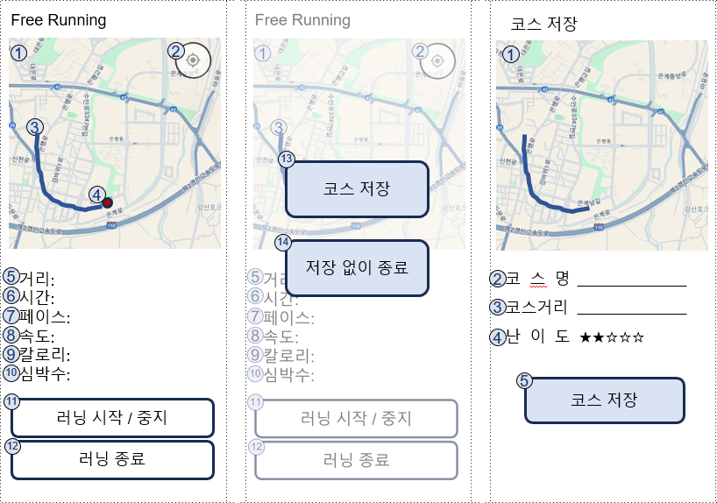**자유러닝화면, 코스저장**

**기록저장, 피드등록**

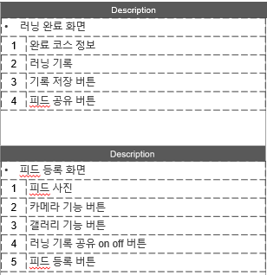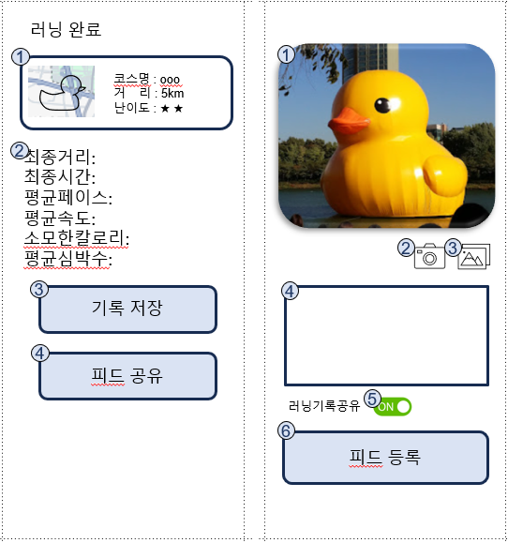

# 업무 분담

## 프로토타입 업무 분담

### 프론트앤드

#### 김경훈

▷ Apple HealthKit과 Google Health Connect 연동

▷ 기록 탭 UI 구현 및 기능 구현

▷ 러닝 중 건강 데이터 연동

#### 이승재

▷ GoogleMap 연동

▷ 러닝 코스 생성 및 UI 구현

▷ 완주 기록 서버 데이터 연동

### 백앤드

#### 김명준

▷ 프로젝트 및 테이블 설계

▷ 코스 관련 API 개발

#### 김준형

▷ 기록 관련 API 개발

▷ 서버 배포

## 본 서비스 업무 분담

### 프론트앤드

#### 김경훈

▷ Apple HealthKit과 Google Health Connect 연동

▷ 기록 탭 UI 구현 및 기능 구현

▷ 러닝 중 건강 데이터 연동

▷ 크루 탭 UI 구현 및 기능 구현

#### 이승재

▷ GoogleMap 연동

▷ 러닝 코스 생성 및 UI 구현

▷ 완주 기록 서버 데이터 연동

▷ 설정 탭 UI 구현 및 기능 구현

### 백앤드

#### 김명준

▷ 프로젝트 및 테이블 설계

▷ 코스 관련 API 개발

▷ AI 추천 시스템

▷ 서버 배포

#### 김준형

▷ 회원 관련 API 개발

▷ 기록 관련 API 개발

▷ 크루 관련 API 개발

▷ 설정 관련 API 개발

▷ 알림 연동

# 개발 계획

